VIATA LUI MOISE
CARTE DE COLORAT

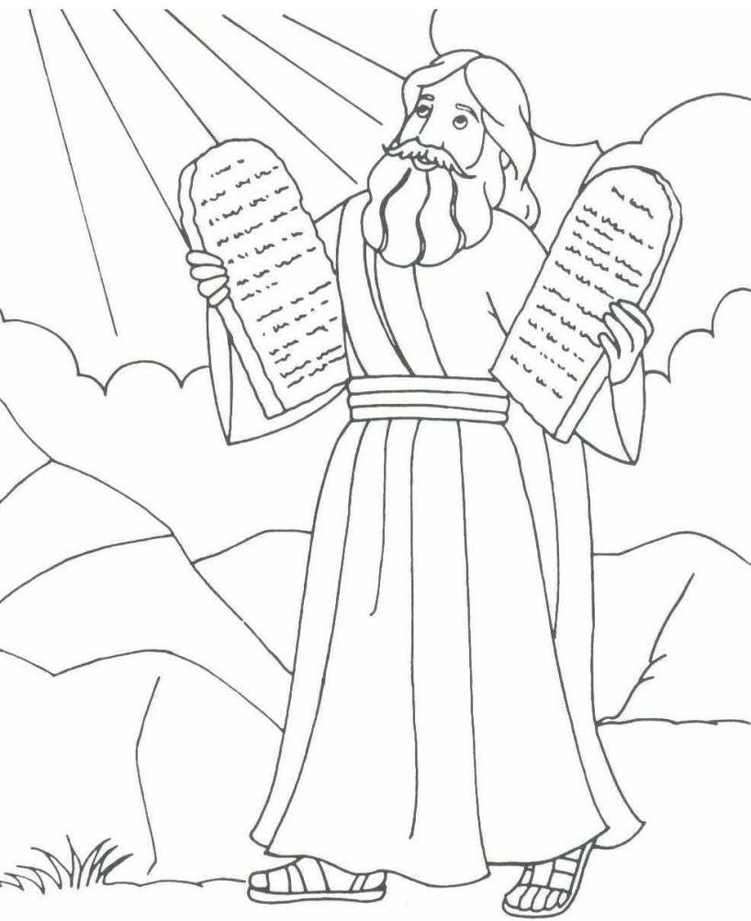

Dalia Teodora Ana

Urmasii lui Iacov locuiau in Egipt si s-au inmultit foarte mult . Dupa moartea lui Iosif se ridicase un Faraon care nu-l cunoscuse pe Iosif si acesta i-a facut pe evrei sclavi (robi) , desi ii punea la munci grele , Dumnezeu era cu ei. Cand a vazut Faraon ca ei se inmulteau tot mai mult , a dat ordin ca toti nou nascutii de parte barbateasca fie omorati .
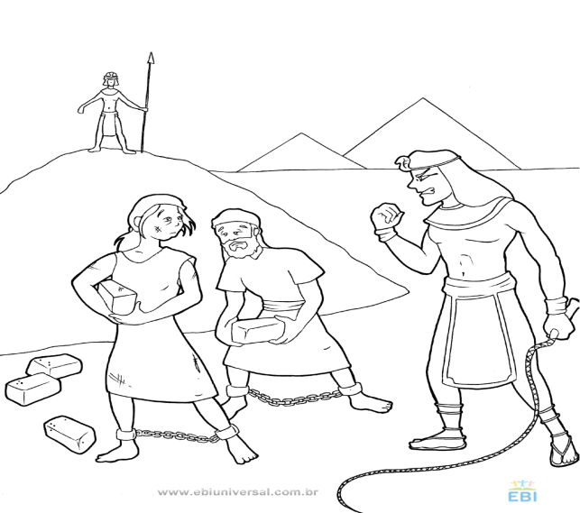
Dumnezeu stie , vede si aude tot. Dumnezeu detine controlul !
Dumnezeu vede si problema ta , chiar daca nu-ti raspunde imediat , sa stii ca El e cu tine .

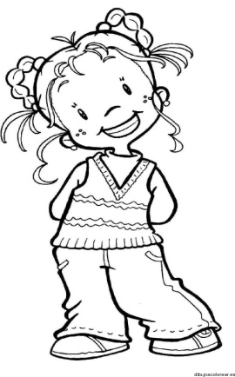
Dar un om din casa lui Levi impreuna cu sotia sa , Iochebed , s-a temut de Dumnezeu si a ascuns bebelusul in casa timp de 3 luni. Nemaiputand sa-l ascunda , ei au facut un sicrias de papura uns cu lut si smoala si l-au asezat in el. Sora lui mai mare , Maria , il supraveghea de pe marginea raului printre trestii . 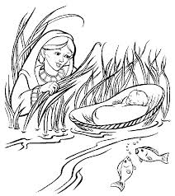
Dumnezeu poarta de grija copiilor Sai.
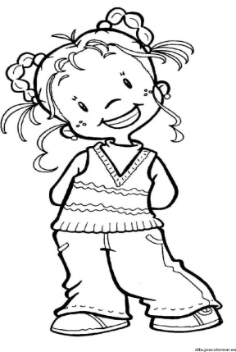
Dumnezeu , l-a pazit pe micutul bebelus , la fel te va pazi si pe tine .

Intr-o zi fata lui Faraon s-a dus la rau sa se spele , gasind cosuletul cu bebelusul l-a luat in brate si l-a dus la ea acasa , El a devenit fiul ei şi i-a pus numele ,,Moise", adica ,,scos" din ape.
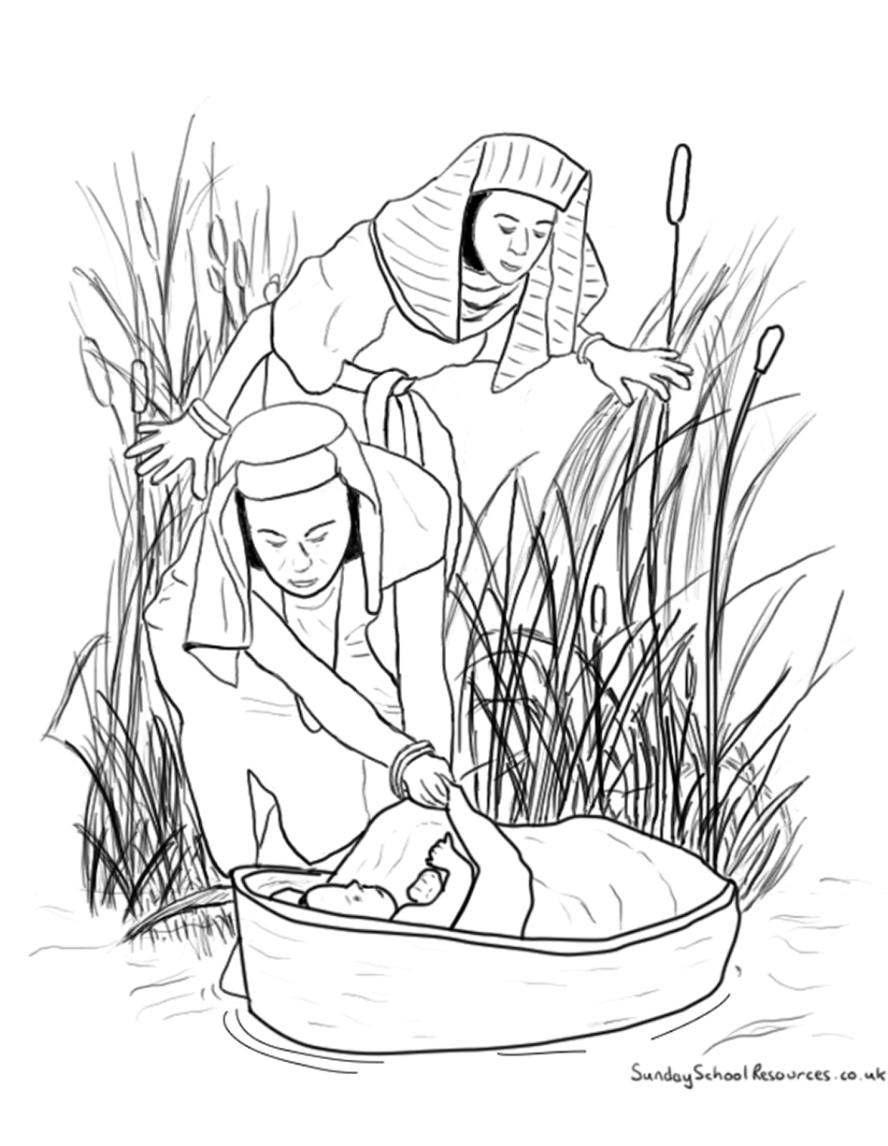
Si pe tine te-a salvat , te-a scos din pacat .
Si tie Dumnezeu ti-a dat un nume nou , acum esti copilul Lui , esti fiul Celui Preainalt.

Sora lui Moise , Mari , s-a oferit imediat sa caute o doica pentru bebelus , in felul acesta micutul ajunge din nou acasa la parintii lui , pentru o vreme. 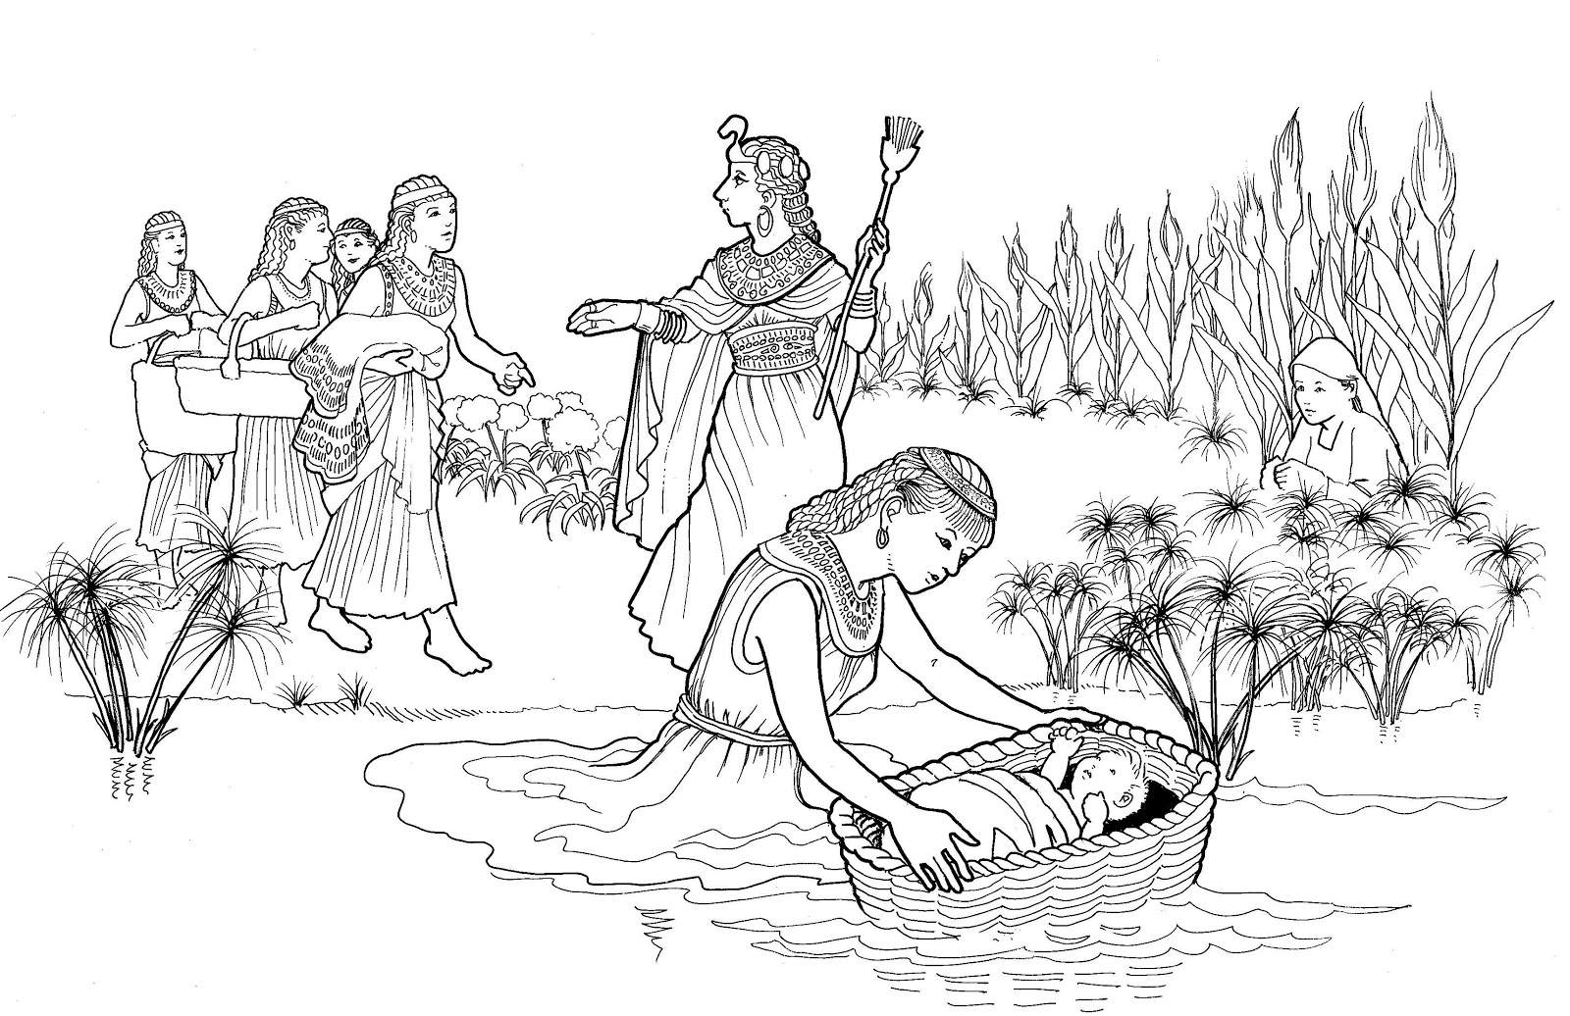
Cauta mai intai Imparatia lui Dumnezeu si vei vedea cum El se ingrijeste de nevoile tale.

Si tie Dumnezeu iti da o familie , o casa unde sa locuiesti , hrana si tot ce ai nevoie .
Moise , la palatul Faraonului, a crescut ca un print , dar afara evreii erau batuti si tratati ca sclavi. Intr-o zi a vazut cum un egiptean batea un evreu. Nemaiputand sa-si stapaneasca emotiile , l-a omorat pe egiptean , ascunzandu-l in nisip .
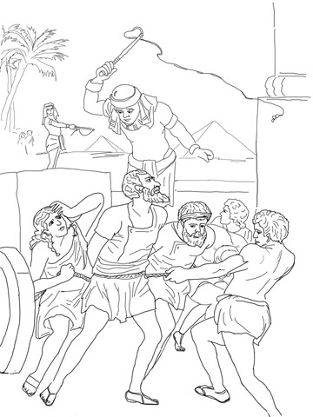\
Nu incerca sa-ti faci singur dreptate . Nu te razbuna . Razbunarea este a Domnului .
A ucide pe cineva inseamna pacat .
Atentie ! Poti ucide si cu vorba , asa ca ai grija cum vorbesti.

In ziua urmatoare , Moise a vazut luandu-se la bataie doi evrei , l-a certat pe cel care-si lovea fratele . El crezuse ca nu l-a vazut nimeni cand l-a omorat pe egiptean , dar acum si-a dat seama ca toata lumea stia de fapta lui , inclusiv Faraon care cauta sa-l prinda si sa-l omoare.
Moise , plin de frica, fuge in alta tara , in Madian.
Pacatul , oricare ar fi el, duce la moarte, adica despartire de Dumnezeu.
Atunci cand faci un pacat si crezi ca nu te vede nimeni , sa stii ca te vede Dumnezeu !

In Madian Moise o cunoaste pe Sefora, fiica unui preot , si se casatoreste cu ea . Timp de 40 de ani a avut grija de oile socrului sau .
Viata evreilor in Egipt era din ce in ce mai grea si ei strigau tot mai mult catre Dumnezeu dupa ajutor.
Pacatul te va face rob , sclav ; te va face sa ajungi jos .
Moise , printul Egiptului , ajunsese acum sa fie cioban la oi.
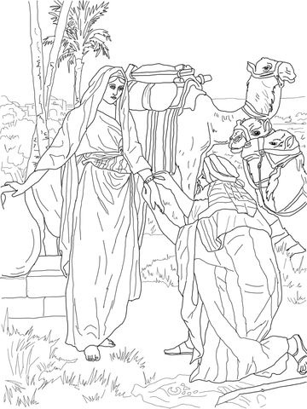

Oricat de departe ai fugi pacatul te urmeaza. Singurul mod de a fi liber este sa-ti marturisesti pacatul si sa-ti ceri iertare Domnului Isus.
Intr-o zi Moise se duce cu oile de cealalta parte a muntelui si acolo vede ceva extraordinar , un rug aprins (rugul este un arbust cunoscut si sub numele de ,,tufa de mure" ) , se apropie curios, sa vada de ce flacarile nu ardeau ramurile rugului.
De acolo , din mijlocul flacarilor , Dumnezeu il striga pe nume si mai apoi ii descopera planul de salvare a poporului evreu . Moise , nedumerit , il intreaba la un moment dat pe Dumnezeu care-I este Numele, iar Dumnezeu ii raspunde : ,,Numele Meu este : EU SUNT" ; adica numai Eu sunt, numai Eu exist , nu este alt Dumnezeu . Toti zeii despre care ai invatat tu , acolo in Egipt , nu exista , sunt falsi . EU SUNT SINGURUL DUMNEZEU ADEVARAT !"
Si pe tine te-a chemat Dumnezeu , vrea sa fii copilul Lui si sa-L asculti.
Dumnezeu a spus : EU SUNT SINGURUL SI ADEVARATUL DUMNEZEU .
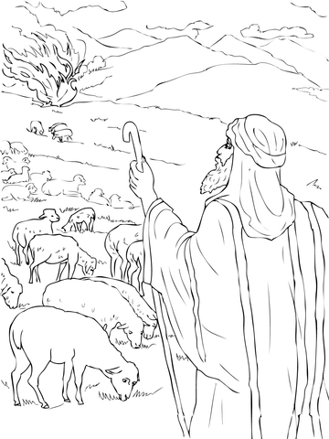
Moise incepe sa se scuze inaintea lui Dumnezeu.
Prima scuza a lui Moise se datora faptului ca avea o parere proasta despre sine.
Cine sunt eu, ca sa ma duc si sa scot din Egipt pe copiii lui Israel ? Exodul 3:11
Dumnezeu ii raspunde:

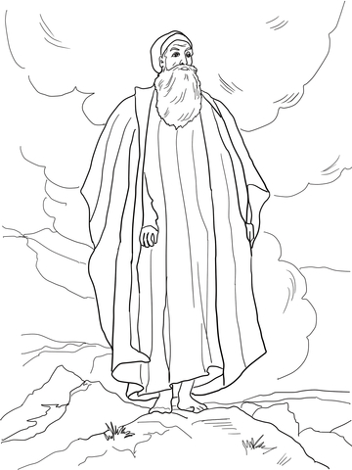

Eu voi fi cu tine.
Exodul 3:12

A doua scuza a lui Moise :
Eu nu le stiu pe toate ... Ce le voi raspunde ? Exodul 3:13
Dumnezeu ii raspunde :

Eu te sustin, Eu te sprijinesc , te intaresc.
Exodul 3:14-18

A treia scuza a lui Moise era scuza necredinciosului :
Dumnezeu ii raspunde:
E posibil sa nu ma asculte. Exodul 4:1

Eu iti dau autoritate in Numele Meu.
Exodul 4:2-9
A patra scuza a lui Moise :
Am o vorbire greoaie ... Exodul 4:10

Dumnezeu ii raspunde :

Eu te fac capabil .
Exodul 4:11-12
A cincea scuza a lui Moise era scuza inferioritatii :
Eu nu sunt asa de potrivit ca altii ...
Exodul 4: 13

Dumnezeu raspunde :

Eu iti dau tot ce ai nevoie si pun in jurul tau persoane potrivite care sa te ajute sa duci la bun sfarsit lucrarea ce ti-am incredintat.
Exodul 4: 14-16
Erau adevarate scuzele lui Moise ? Nu !
"Moise a invatat toata intelepciunea egiptenilor si era puternic in cuvinte si in fapte " Faptele Apostolilor 7:22
Moise recunoaste ca inaintea lui Dumnezeu nu are nicio scuza , smerindu-se, decide sa-L asculte .
Care-i scuza ta sa nu-L asculti pe Dumnezeu?
Invata de la Moise si fii ascultator.

Moise, impreuna cu Sefora, sotia lui si cei doi baieti, se intorc in Egipt. Aici, impreuna cu Aron, fratele lui cu care se intalnise pe drum , vesteste poporului planul lui Dumnezeu de eliberare . Mai apoi, cei doi , Moise si Aron, se infatiseaza inaintea Faraonului cerandu-i acestuia sa lase poporul sa plece din tara, in pustie, intr-o calatorie de 3 zile , ca sa aduca jertfe Dumnezeului lor, insa Faraon nu vrea sa-i lase.
Ca urmare a impietririi inimii lui Faraon, Dumnezeu trimite peste egipteni 10 urgii :
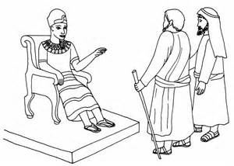

1. Prima urgie: tranformarea apei in sange;  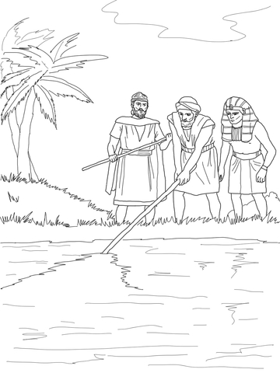  2.A doua urgie: broastele;  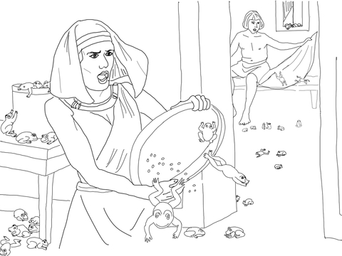  3. Urgia a treia: pӑduchii;  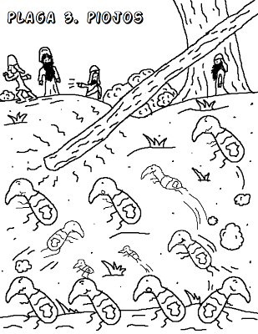  4. A patra urgie:Musca cȃineascӑ;  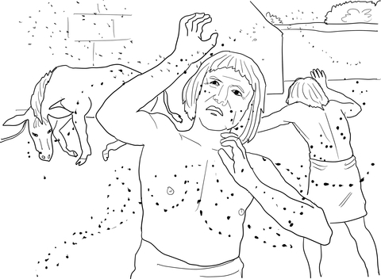  9. A noua urgie: intuneric de 3 zile;  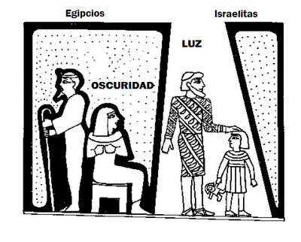 | 5. A cincea urgie : Ciuma vitelor;  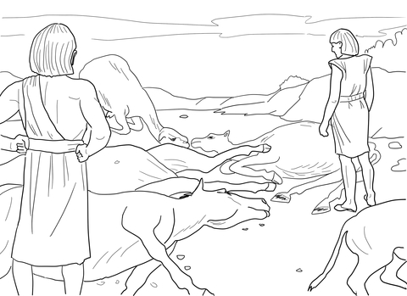  6. A şasea.urgie: Varsatul negru;  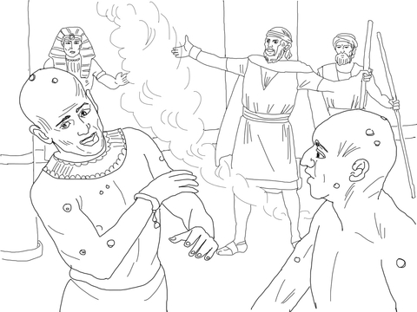  7. A şaptea urgie: Piatra si focul;  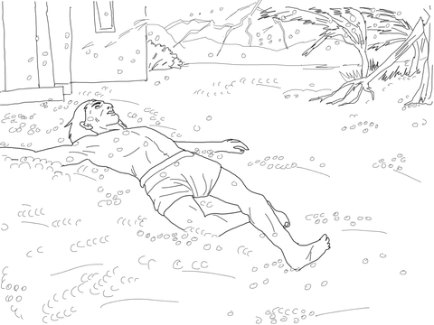  8. A opta urgie : lacustele ;  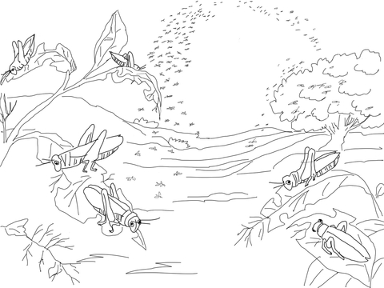  10. A zecea urgie : moartea intailor nascuti;  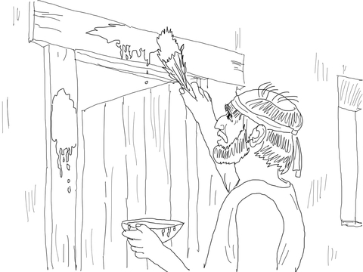

Asezarea Pastelor (la evrei ):
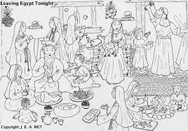

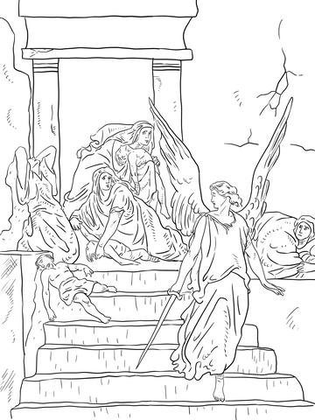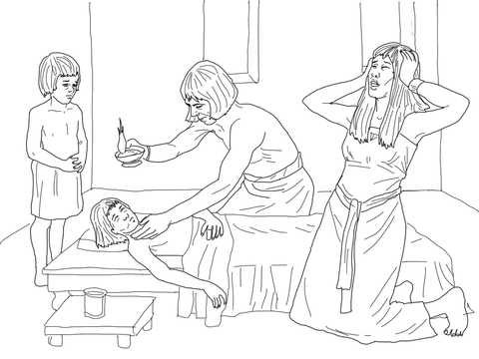

In urma acestor urgii si nenorociri trimise de Dumnezeu peste egipteni, dupa ce moare fiul Faraonului, acesta se hotaraste sa ii lase sa plece. Evreii pornesc la drum plini de bucurie, insa nu plecau cu mainile goale, ca niste scalvi, ci incarcati de bogatii si inarmati.
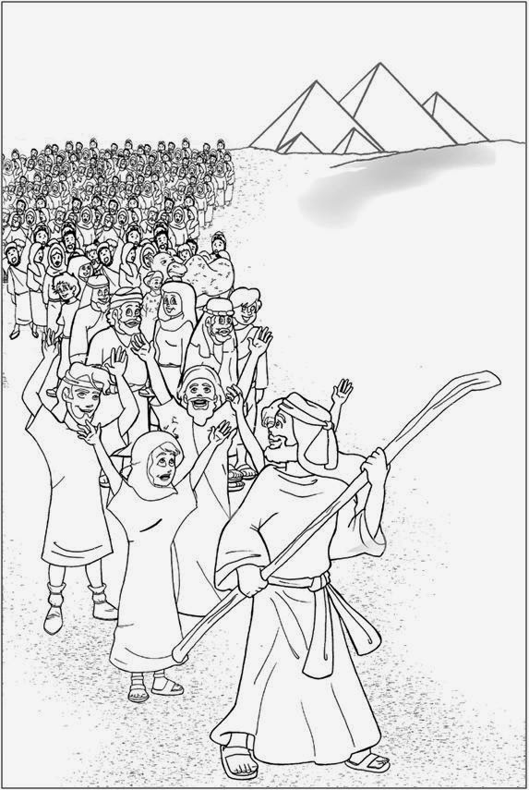
Dumnezeu nu minte ! Ce promite , implineste .
Dumnezeu se face cunoscut prin intermediul minunilor si a judecatilor Sale.

Dumnezeu era cu ei , ziua sub forma unui stalp de nor (ii ferea de caldura mare din desert) iar noaptea sub forma stalpului de foc (care ii lumina si ii incalzea , avand in vedere temperaturile scazute din timpul noptii ).
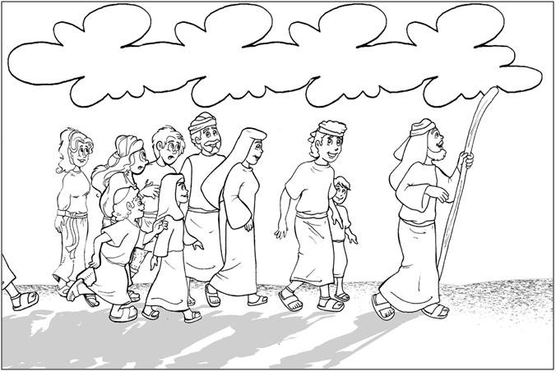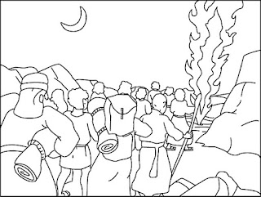
Insa Dumnezeu face ca lui Faraon sa-i para rau ca le daduse voie sa plece si ca urmare , impreuna cu inca 600 de calareti pleaca in urmarirea evreilor, care ajunsesera la Marea Rosie si se oprisera sa se odihneasca .O mare frica ii cuprinsese pe evrei vazandu-se prinsi intre mare si armata Faraonului.
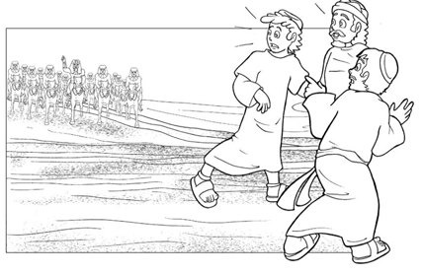
Indiferent cat de multi ar fi vrajmasii tai , sa nu te temi. Dumnezeu insusi lupta pentru tine !

Dumnezeu poarta de grija copiilor Sai.

Dumnezeu ii porunceste lui Moise sa intinda toiagul spre mare, iar aceasta se desparte in doua. Era seara . Poporul trece prin mare ca pe uscat, iar egiptenii, vazand cum trec evreii si ca nu li se intampla nimic, o iau in urma lor … dar, ingerul Domnului vine in ajutorul poporului Sau si scoate cuiele de la carele egiptenilor facandu-le mersul greoi.
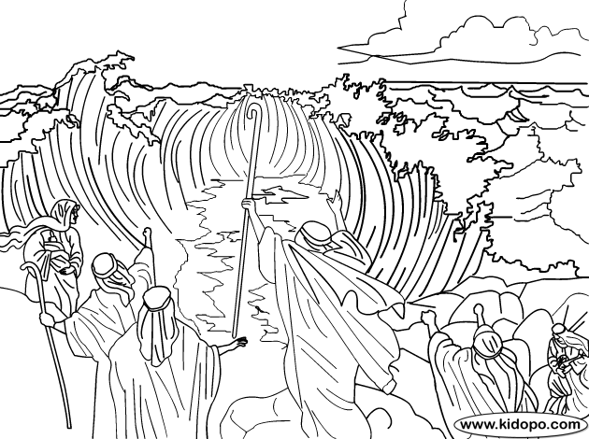
Dimineata , cand ultimul evreu a iesit din mare si a trecut de partea cealalta , Moise , la cuvantul lui Dumnezeu , intinde din nou toiagul inspre mare si aceasta revine la normal, si toti egiptenii impreuna cu caii lor au murit inecati in mare.
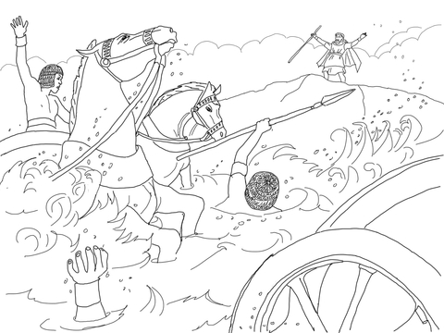
Evreii erau din nou salvati de bratul puternic al Domnului si plini de bucurie, incep sa-I cante lui Dumnezeu.
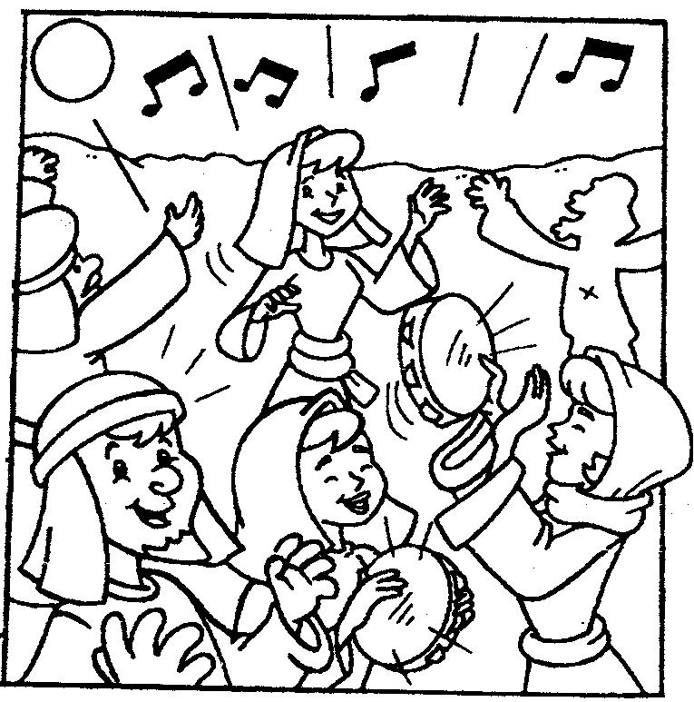
Nu uita sa-L lauzi pe Dumnezeu pentru ajutorul ce ti-l dasi, si mai mult, nu uita sa-I multumesti !

Ceea ce Dumnezeu incepe , duce la bun sfarsit !

Poporul evreu isi continua calatoria prin pustie inspre Canaan , tara promisa , ajunsi in pustia Sin , obositi de atata drum , flamanzi , incep sa carteasca si sa se certe cu Moise , cerandu-i acestuia paine si carne .Dumnezeu , care le promisese ca le va purta de grija, si care cunostea nevoia poporului , face sa sufle un vant puternic aducand cu el o multime de prepelite in tabara evreilor . In acea seara evreii mancasera carnea mult dorita. In ziua urmatoare , cand s-au trezit au vazut ca pe suprafata pamantului era un strat gros de roua , iar cand roua s-a ridicat, au vazut niste bobite mici, albe, ce semanau cu bobitele de gheata , pe care au numit-o “mana “ pentru ca nu stiau ce era. “Mana “ era de fapt painea din cer trimisa de Dumnezeu .
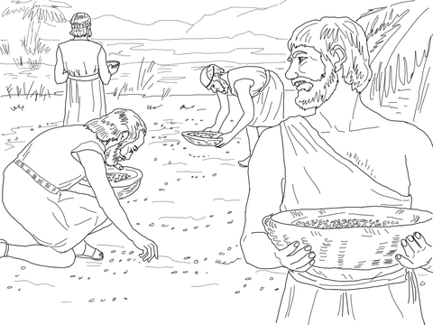
Dumnezeu iti da paine proaspata in fiecare zi , atat painea necesara trupului cat si “painea “ necesara sufletului.
De exemplu, daca tu in fiecare zi citesti din Biblie si te rogi , in mintea ta vei pune poruncile lui Dumnezeu care te vor feri de multe rele.
Dar, daca tu dimineata ,imediat ce te-ai trezit te duci direct la TV si stai toata ziua acolo la desene animate , de acolo vei invata multe lucruri rele si neplacute lui Dumnezeu si acestea iti vor imbolnavi mintea.

Matei 4:4 - “ Omul nu traieste numai cu paine , ci cu orice cuvant care iese din gura lui Dumnezeu.” a spus Domnul Isus .
Deci , si tu trebuie sa “iesi” in fiecare dimineata sa “ strangi mana" din cer , adica sa citesti din Cuvantul lui Dumnezeu (Biblia) si sa te rogi, caci altfel vei ramane flamand sau iti vei hrani sufletul (si mintea) cu lucruri rele si nesanatoase.


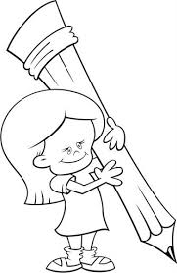
Poporul ajunge la Refidim , o zona fara apa. Evreii din nou sunt neincrezatori in Dumnezeu si certareti , insa Dumnezeu , care este bun si plin de mila , si de data aceasta le asculta cererea macar ca nu meritau dandu-le apa de care aveau nevoie . Stransi in fata stancii Horeb, la porunca lui Dumnezeu, Moise trebuia sa loveasca (o singura data ) stanca urmand sa curga apa din ea. Insa Moise, supӑrat pe necredinta poporului zice:: “Oare va putea scoate Dumnezeu apa din stanca ?” si loveste stanca de 2 ori.
Pentru neascultarea lui, Moise e pedepsit de Insusi Dumnezeu , nemaiputand sa intre in Canaan.

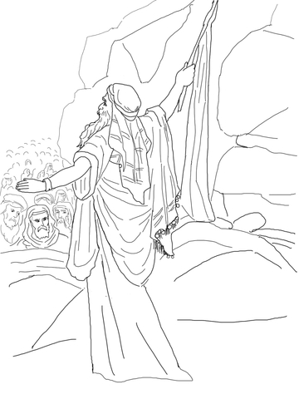
Noi trebuie sa-I dam cinste lui Dumnezeu intotdeauna si sa ne incredem in promisiunile Lui .
Neascultarea de Dumnezeu , oricare ar fi ea , se numeste pacat. Dumnezeu iubeste pacatosii , dar pedepseste pacatul !

Un singur pacat nemarturisit si neiertat te va impiedica sa intri in tara promisa, in cer.

Invata de la Moise: Un singur pacat a avut si pentru neascultarea lui nu a mai intrat in tara promisa.

Ajunsi la Sinai , adunati cu totii in fata muntelui Sinai, Dumnezeu vorbeste lui Moise in auzul tuturor. Acolo, sus pe munte, Moise primeste 2 table cu cele 10 porunci scrise de insusi Dumnezeu.
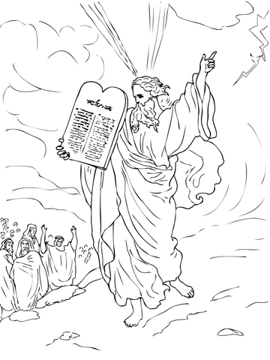
1. Sa-L iubesti pe Dumnezeu mai mult decat orice .
Cinsteste-L . Dumnezeu sa fie intotdeauna pe primul loc in viata ta .
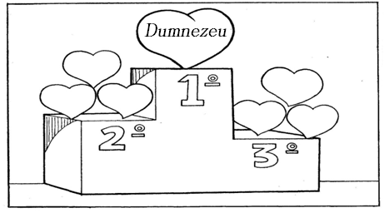
2.Numai Lui sa I te inchini; sa nu ai idoli, sa nu te rogi la asa zisii sfinti ...
Un idol poate fi o icoana , fotbalul, tableta , TV , masina, banii etc
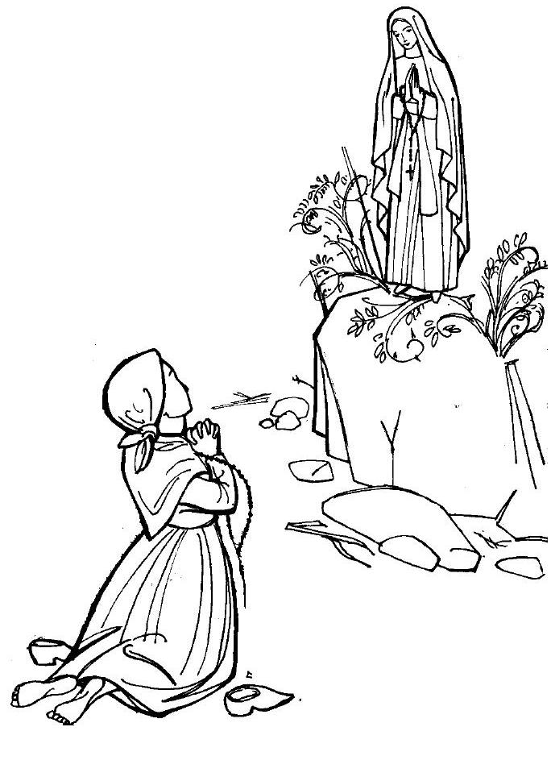
3. Sa nu iei in desert Numele Domnului ,adica sa nu juri pe Dumnezeu , nici pe cer ; nu-L injuram pe Dumnezeu si nici nu facem glume pe seama Lui.
Oridecate ori rostesti Numele lui Dumnezeu , fa-o cu respect !
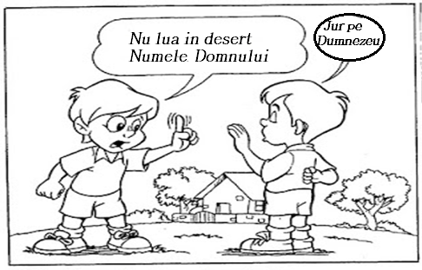
4. Sfinteste ziua de odihna. Dumnezeu a facut lumea in 6 zile iar apoi s-a odihnit, nu pentru ca ar fi fost obosit (pentru ca El un oboseste niciodata), ci ca sa ne invete pe noi importanta odihnei. Cine nu se odihneste, se imbolnaveste. Cauta sa-ti petreci ziua de odihna in casa lui Dumnezeu.
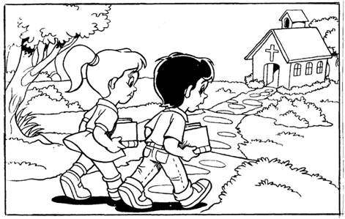
5. Cinsteste -ti parintii, adica sa-i respecti, sa-i asculti si sa-i iubesti, iar cand vor imbatrani sa-i ingrijesti.
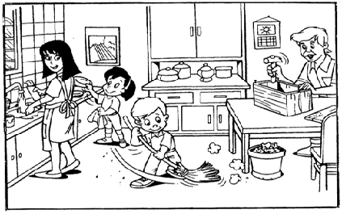
6. Sa nu ucizi ! Stiai ca poti ucide si cu vorba ? Atunci cand insulti pe cineva, cand jignesti sau iti bati joc de cineva , tu il ranesti atat de tare incat il poti ucide.
Sa vorbesti frumos si respectos cu toata lumea !
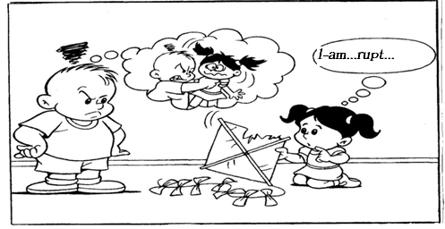
7. Sa nu preacurvesti . Adica nu saruti fetele/baietii ,nu mergeti la scoala tinandu-va de mana, decȃt atunci cȃnd veti fi casatoriti. Sa nu iti inseli sotul sau sotia.
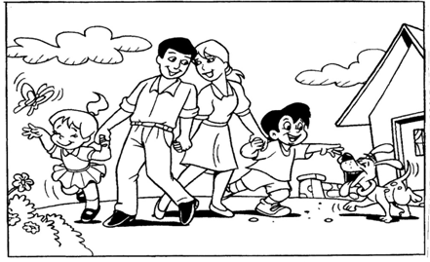
8.Sa nu furi. Adica nu iei nimic din ce nu-i al tau. Daca, de exemplu, in parc gasesti o jucarie (care nu-ti apartine), o lasi acolo, nu o duci acasa.
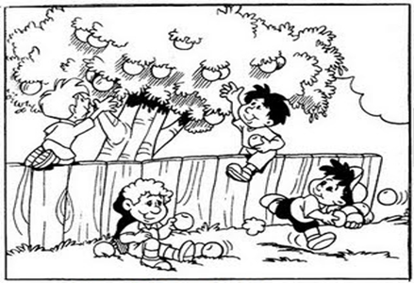
9. Sa nu minti. Spune intotdeauna adevarul , chiar si atunci cand stii ca urmeaza sa fii pedepsit. Mincinosii nu vor intra in cer.
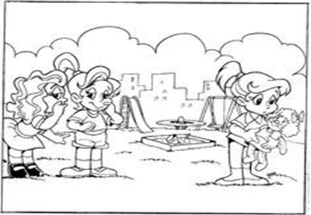
10. Sa nu poftesti. Sa nu-ti doresti ceva ce nu-i al tau , sa nu-ti fie ciuda ca cineva are mai mult decat tine . Bucura-te impreuna cu prietenii tai si fii multumitor pentru tot ce ai.
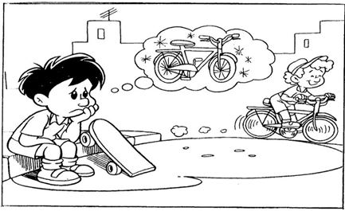
Acolo sus pe muntele Sinai Moise a stat 40 de zile si 40 de nopti . Pentru el care vorbea cu Dumnezeu, timpul a trecut foarte repede, insa pentru poporul care astepta in fata muntelui , timpul a trecut incet. Dupa cateva zile, vazand ca Moise nu coboara , au crezut ca a murit si i-au cerul preotului Aaron sa le faca un dumnezeu despre care sa spuna ca i-a scos din Egipt. Din aurul ce-l aveau Aaron le -a facut un vitel in cinstea caruia au dat o sarbatoare inchinandu-se inaintea lui. | 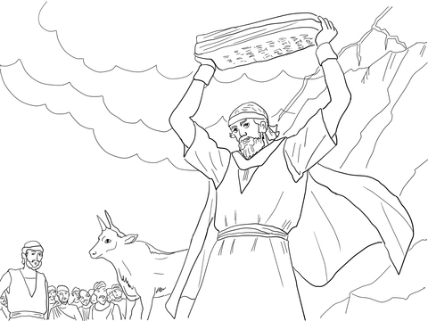

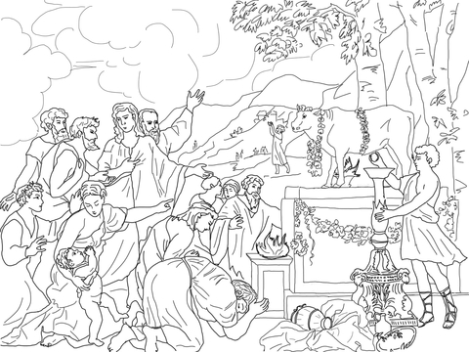
Daca tu , atunci cand ai timp liber preferi sa stai in fata TV sau sa te joci pe tableta (toata ziua) in loc sa citesti din Biblie si sa te rogi, sa stii , ca in inima ta te inchini unor idoli.

Nu uita : Dumnezeu e singurul Dumnezeu adevarat si numai Lui trebuie sa te inchini.

Dupa ce Moise le distruge vitelul de aur topindu-l in foc , Ii cere lui Dumnezeu sa ierte poporul pentru pacatul savarsit . Dumnezeu , in bunatatea Lui, ii iarta din nou .  Ajung intr-o zona in care locuia poporul amalec; acesta porneste razboi impotriva evreilor. In timp ce poporul lupta condus de tanarul Iosua, Moise insotit de Aron si Hur urca pe munte sa se roage. Atata timp cat Moise statea cu mainile ridicate inspre cer, evreii erau mai tari ,iar atunci cand mainile i-au obosit, Aron si Hur l-au ajutat sa tina mainile ridicate pana seara , cand s-a sfarsit lupta cu victoria evreilor. | 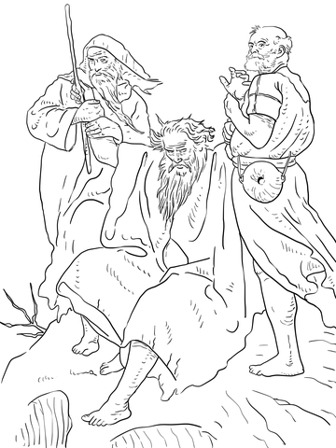

Dumnezeu ne invata sa ne rugam unii pentru altii.
Si tu poti fi un mijlocitor ca si Moise . De exemplu, poti sa te rogi pentru cineva bolnav sau pentru cineva care nu-L cunoaste pe Dumnezeu.

Evreii au castigat lupta pentru ca niste oameni ( Moise , Aron si Hur)au stat in rugaciune .Biruinta vine in urma unitatii in rugaciune.

Dumnezeu spune ca daca doi oameni se unesc , aici pe pamant , ca sa ceara un lucru dupa voia Lui ,le va fi ascultat.

tata rugaciunea si vor primi ceea ce cer.

Ajunsi la granitele Canaanului Moise trimite 12 oameni ca sa cerceteze tara si sa aduca vesti despre ea.
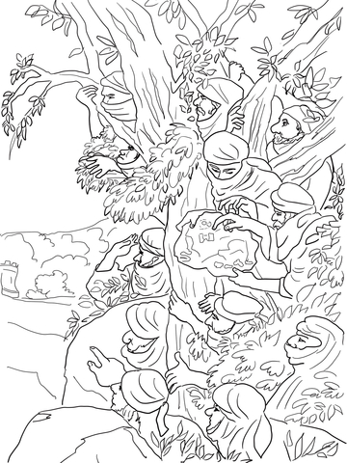

Dupa 40 de zile acesti oameni se intorc aducand cu ei nu doar vesti (tara frumoasa si bogata )ci si roade ale tarii :rodii , smochine , struguri . Strugurii erau asa de mari ca era nevoie de 2 oameni sa duca un singur ciorchine.Evreii s-au bucurat tare mult de ceea ce au vazut ,insa 10 din cei 12 oameni au mai spus ceva ce le-a insuflat frica , si anume , ca acolo, in tara aceea , locuiesc niste uriasi . Iosua si Caleb insa nu s-au indoit nici de promisiunea lui Dumnezeu si nici de puterea Lui si incercau sa indemne poporul sa se increada in El, insa fara succes . Ca urmare a neincrederii lor in Dumnezeu , au trebuit sa se intoarca inapoi in pustie si sa stea acolo timp de 40 de ani, iar in tara Canaan aveau sa intre doar Iosua si Caleb (impreuna cu familiile lor) si copiii evreilor .
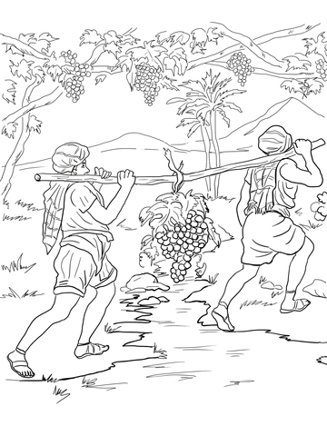
In cer poti intra doar daca crezi in Domnul Isus Cristos .Nu te lasa speriat de uriasul numit "Necredinta".
Dumnezeu are toata puterea in cer si pe pamant.

Pentru Dumnezeu nu exista munte prea mare ca sa nu-l poata misca din loc , nici problema prea grea pe care sa nu o poata rezolva si nici boala pe care sa nu o poata vindeca.

Si in viata ta vei intalni “uriasi”.Pe unul il cheama “Frica”, pe altul “Boala”, pe altul “Ingrijorarea” etc. Indiferent care ii este numele, tu spune-I lui Dumenzeu si El se va lupta cu “uriasul” din viata ta.

Intr-o zi 3 oameni , dintre cei alesi de Dumnezeu sa ajute in Cortul Domnului , s-au rasculat impotriva lui Moise impreuna cu inca 250 , toti fruntasi ai adunarii. Acestia se numeau: Core , Datan si Abiram. Nu mai vroiau sa asculte de Moise , iar Dumnezeu care nu se lasa batjocorit de oameni i-a pedepsit foarte aspru. Pacatul razvratirii a fost asa de mare incat au murit inghititi de pamant , iar cei 250 care li se alaturasera au murit arsi de vii de focul trimis din cer .
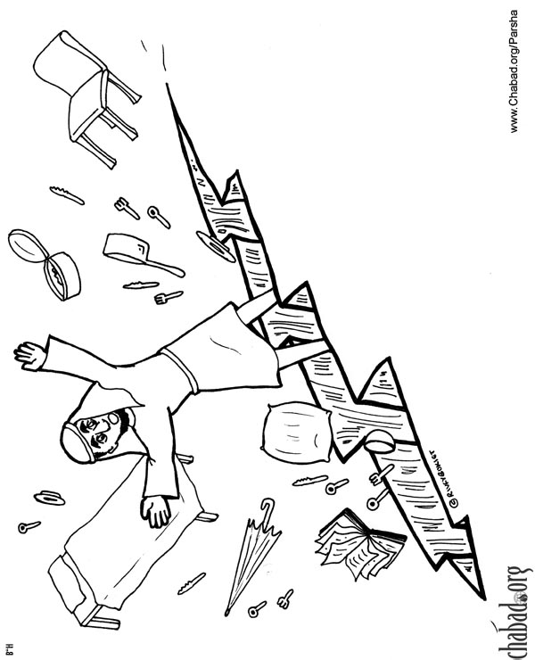
In ziua urmatoare poporul a continuat sa se razvrateasca impotriva lui Moise si a lui Dumnezeu motiv pentru care Dumnezeu a trimis din nou foc din cer , murind inca 12 000 de oameni .

Ca sa nu mai existe discutii cu privire la cine trebuie sa slujeasca si unde, Dumnezeu alege in vazul tuturor semintia lui Levi pentru slujba de preot .Dintre cele 12 toiege aduse inaintea Domnului, numai toiagul lui Aron avea semnul spus de Dumnezeu: frunze , flori si migdale.
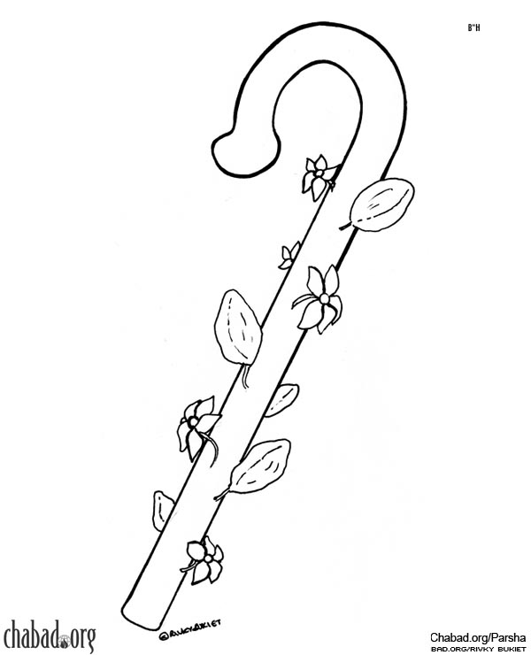
Dumnezeu nu se lasa batjocorit de oameni !

Dumnezeu a stabilit o anumita ordine in familie si in biserica . Razvratirea impotriva parintilor sau a pastorului/lucratorilor din biserica va atrage dupa sine pedeapsa lui Dumnezeu.

In toata calatoria lor prin pustie Dumnezeu a fost cu ei , le-a dat tot ceea ce aveau nevoie , dar evreii au fost foarte nerecunoscatori si neascultatori. Intr-o zi Dumnezeu a trimis printre ei niste serpi veninosi si multi au murit , insa atunci cand si-au cerut iertare pentru pacatul lor, Dumnezeu le-a dat posibilitatea sa-si arate credinta in El . Dumnezeu ii spune lui Moise sa inalte un sarpe de arama si oricine privirea la sarpe chiar daca a fost muscat nu mai murea.  Insa nici de data aceasta nu au ascultat toti... | 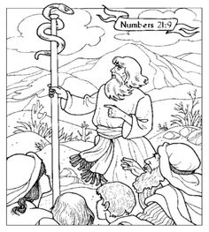
La fel ca si ei si noi suntem de multe ori rai si nerecunoscatori , iar Biblia spune ca plata pacatului este moartea. Insa Dumnezeu L-a trimis de pamant pe Fiul Sau , Domnul Isus , sa moara pentru noi si toti cei ce cred in Domnul Isus vor fi salvaţi. 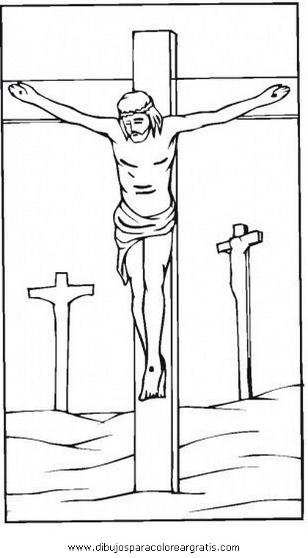 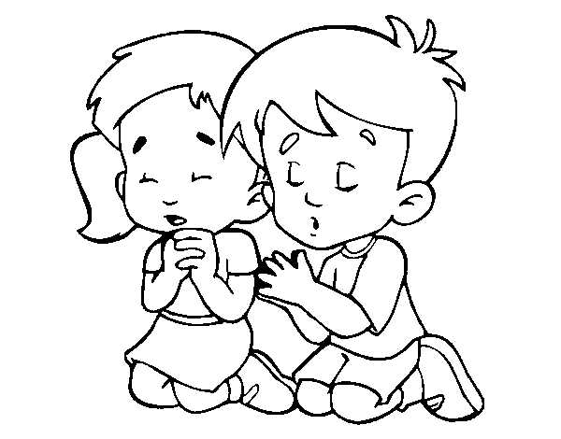
Doamne Isuse, te rog, iarta-ma si pe mine !
" Si dupa cum a inaltat Moise sarpele in pustie, tot asa trebuie sa fie inaltat si Fiul omului , pentru ca oricine crede in El sa nu piara ;ci sa aiba viata vesnica." Ioan 3:14-15
Daca si pe tine te-a muscat sarpele numit “Pacat” , sa stii ca doar sangele Domnului Isus te poate spala de acest pacat si te poate salva.
Dumnezeu este sfant si vrea ca si tu sa fii sfant.

Cauta sa stai toata viata ta la picioarele Domnului Isus , in smerenie si ascultare de El. E singurul loc unde poti primi har si indurare.

Cei 40 de ani de pribegie in pustie au trecut si iata-i ajunsi din nou la granitele Canaanului. Moise se urca pe munte sa vada tara si ,desi Il rugase pe Dumnezeu de nenumarate ori sa-l lase sa intre in tara promisa , moare acolo fiind ingropat de insusi Dumnezeu.
Si tu, oricine ai fi, daca nu asculti de Dumnezeu vei plati scump, vei plati cu viata ta. Plata pacatului este moartea, dar darul fara plata al lui Dumnezeu pentru tine este viata vesnica.

In locul lui a ramas ca lider Iosua.
Dumnezeu e neschimbat. Este la fel de sfant ieri, azi si maine.

Invata de la Moise si fii bland, smerit, ascultator, iubitor , milos , mijlocitor si un bun slujitor .

